Č 9.B
Milí deváťáci, zde jsou další úkoly.
Pro přijímačkáře posílám odkazy, se kterými pracujeme ve škole. Můžete sami procvičovat a zároveň si kontrolovat.
https://skolaposkole.cz/cesky-jazyk/-line-testy-z-ceskeho-jazyka
https://prijimacky.cermat.cz/aktuality/aktualita/273-resite-testy-jednotne-prijimaci-zkousky-vyzkousejte-novou-webovou-aplikaci
Můžete si vyzkoušet testy z minulých let, lze využít komentovaná videa k jednotlivým cvičením, máte tam i okamžitou kontrolu.
Do přijímacích zkoušek pracujte s těmito a předchozími odkazy, se žáky, kteří chodí do školy, děláme totéž. Jiné úkoly vám do přijímaček nebudu zadávat.

Pro ostatní:
http://www.kaminet.cz/ces/sklonovani/_cizipodstatna1.php
http://www.kaminet.cz/ces/pravopis/podsouhrn.php
http://www.kaminet.cz/ces/pravopis/pridsouhrn.php
http://www.kaminet.cz/ces/pravopis/shodasouhrn.php
U každého cvičení vyplňte moji mailovou adresu a odešlete mi.

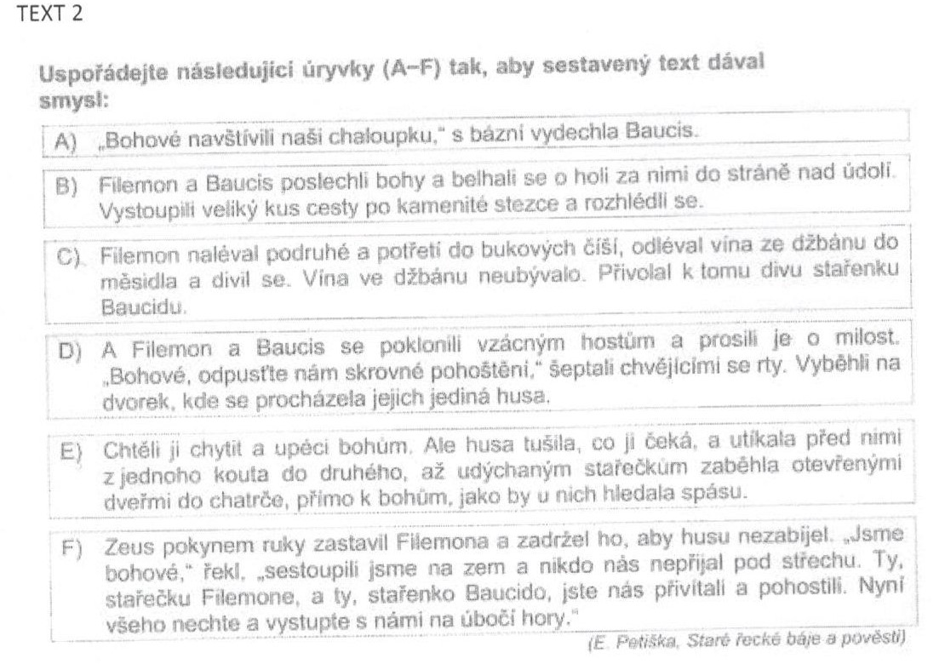

Prosím všechny, aby mi poslali mail, v němž bude pořadí písmen, jak jste seřadili text a kdo už je přijatý na střední školu, napište mi prosím přesný název školy a obor.

Děkuji, mějte se pěkně
AL

